山东大学 计算机科学与技术 学院
数据结构与算法 课程实验报告

学号：201700301293 | 姓名： 吴昊 |  | 班级： 2017级基地班
实验题目：栈
实验学时：2学时 |  | 实验日期： 2018-11-01
实验目的：1、掌握栈结构的定义与实现；2、掌握栈结构的使用。
软件环境：visual studio集成开发环境

实验内容与设计：
- 实验内容（题目内容，输入要求，输出要求）
1、创建栈类，采用数组描述；
2、计算数学表达式的值。
输入数学表达式，输出表达式的计算结果。数学表达式由单个数字和运
算符“+”、“-”、“*”、“/”、“(”、“) ”构成，例如 2+3*(4+5)–6/4。假定表达式
输入格式合法。
- 数据结构与算法描述 （整体思路描述，所需要的数据结构与算法）
数学表达式的计算；
将带有 + - * ÷ and （）的表达式计算结果
读入中缀表达式（普遍意义）-->后缀表达式-->后缀表达式求值
中缀表达式转后缀表达式前后等价的分析：
中缀表达式是指操作符左右两侧都是对应的操作数，后缀表达式是指操作符在最后，而对应的两个操作数的前面。对于后缀表达式来说，计算复杂度要比中缀要简单一些，主要在于将中缀表达式的优先级先行处理成操作数的排列，减少了后缀表达式优先级的考虑；简单说明如下：
- 对于有括号的，相当于括号内的表达式是优先级最高的，因此将括号内的运算符压栈后遇到右括号弹栈，是的括号内的运算符能够紧挨着相应的操作数，满足了在后缀计算中的条件；
- 对于中缀中 *或/ 和 +或- 的组合，比如先+后*那么在转换之后，顺序变化，发生调转，则*的操作数两个正好是运算数栈的临近两个，因此也满足；若是先+后*，那么后缀表达式的运算符的顺序并非发生改变，也符合相应操作数的顺序；
- 若是同等级的操作符，由上述的原理也是和1-2情况一致；

中缀转后缀的方法：从左至右一次遍历中最表达式，遇到操作数就输出到后缀表达式中，遇到操作符就试图压栈，若欲压栈的操作符去比较栈顶的操作符优先级，若高则继续压栈，若低则栈顶弹栈，直到弹到栈顶优先级低或者栈空；
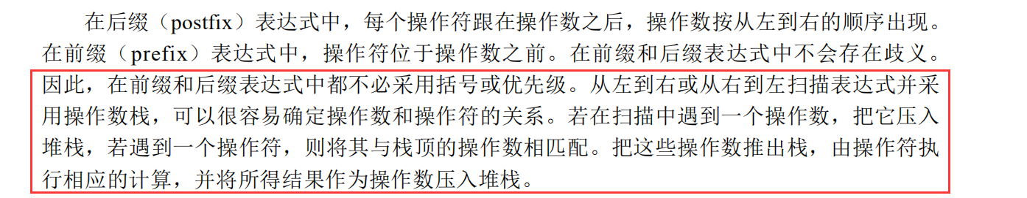
- 测试结果（测试输入，测试输出，结果分析）
Input：2+3*(4+5)-6/4
Output：28
结果对于普通数学表达式结果正确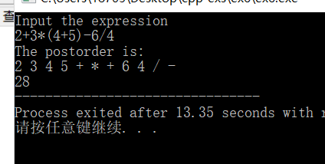
4. 分析与探讨（结果分析，若存在问题，探讨解决问题的途径）
中缀转后缀的形式，计算后缀的值；在+-*/的基础上，还可以加入%mod，等二元同等级运算符；不局限于算术运算；
5. 附录：实现源代码（本实验的全部源程序代码，程序风格清晰易理解，有充分的注释）

6.1数组描述栈
template <class T>
class Stack
{/*数组描述栈*/
public:
Stack(int max = 10);
~Stack() { delete[] stack; }
bool IsEmpty() const { return top == -1; }
bool IsFull() const { return top == maxtop; }
T Top() const;
void add(const T &x);
void del(T &x);
private:
//index of stack top
int top;
//the topmax of stack
int maxtop;
// point of array
T *stack;
};
template <class T>
Stack<T>::Stack(int max)
{
maxtop = max-1;
stack = new T[max];
top = -1;
}
template <class T>
T Stack<T>::Top() const
{
//检查index合法性
//if (IsEmpty()) throw OutOfBounds();
return stack[top];
}
template <class T>
void Stack<T>::add(const T &x)
{
//检查是否栈满
//if(IsFull()) throw OutOfBounds();
stack[++top] = x;
}
template <class T>
void Stack<T>::del(T &x)
{
//if(IsEmpty())
x = stack[top--];
}

6.2 算术表达式 使用STL
/*
Date:2018.11
Ex-6.2
stuid:201700301293
*/
/*------------------------------------*/
/*
数学表达式的计算；
将带有 + - * ÷ and （）的表达式计算结果
读入中缀表达式（普遍意义）-->后缀表达式-->后缀表达式求值
*/
#include<iostream>
#include"stack.h"
#include"myExceptions.h"
using namespace std;

//检验字符是否属于运算符
bool isOperator(char c)
{
if (c == '+' || c == '-' || c == '*' || c == '/')
return true;
else
return false;
}

//获取运算符优先级
int priority(char c)
{
if (c == '+' || c == '-')
return 1;
else if (c == '*' || c == '/')
return 2;
else if (c == '(' || c == ')')
return 0;
else if (c == '#')
return -1;
}

//计算
int cal(int n1, int n2, char c)
{
if (c == '+')
return n1 + n2;
else if (c == '-')
return n1 - n2;
else if (c == '*')
return n1 * n2;
else if (c == '/')
return n1 / n2;
}

//将中缀表达式转化为后缀表达式
void postfix(char * infix, char*postfix)
{
int i = 0, j = 0;
char ch = infix[0], c;
Stack<char> cs(100);
cs.Add('#');
while (ch != '\0')
{
cs.getTop(c);
if (isOperator(ch))
{
if (postfix[j - 1] != ' ' && !isOperator(postfix[j - 1])) postfix[j++] = ' ';

cs.getTop(c);
if (priority(ch) > priority(c))
{
cs.Add(ch);
}
else
{
cs.Delete(c);
cs.Add(ch);
postfix[j++] = c;
}

}

else if (ch == '(')
cs.Add(ch);

else if (ch == ')')
{
if (postfix[j - 1] != ' ' && !isOperator(postfix[j - 1])) postfix[j++] = ' ';
cs.Delete(c);
while (c != '(')
{
postfix[j++] = c;
cs.Delete(c);
}
}

else if (ch >= '0'&&ch <= '9')
{
postfix[j++] = ch;
}

i++;
ch = infix[i];
}

if (!isOperator(postfix[j - 1])) postfix[j++] = ' ';

cs.Delete(c);

while (c != '#')
{
postfix[j++] = c;
cs.Delete(c);
}

postfix[j] = '\0';

}

int cal_post(char *postfix)
{
Stack<int> ints(100);
int i = 0, t = 0;
char ch = postfix[0];
while (ch != '\0')
{
if (ch >= '0'&&ch <= '9')
{
t = t * 10 + ch - '0';
}

else if (ch == ' ')
{
ints.Add(t);
t = 0;
}

else if (isOperator(ch))
{
int n1, n2;
ints.Delete(n1);
ints.Delete(n2);
ints.Add(cal(n2, n1, ch));
}
i++;
ch = postfix[i];
}
ints.Delete(t);
return t;
}
int main()
{
char *exp = new char[30];
printf("Please input an expression: \n");
cin >> exp;
char *Bexp = Mid_to_Back(exp);
double result = getBackresult(Bexp);
cout << "The expression's result is " << result << endl;

}

